Самостоятельная работа №6, задание 2
Постановка задачи:
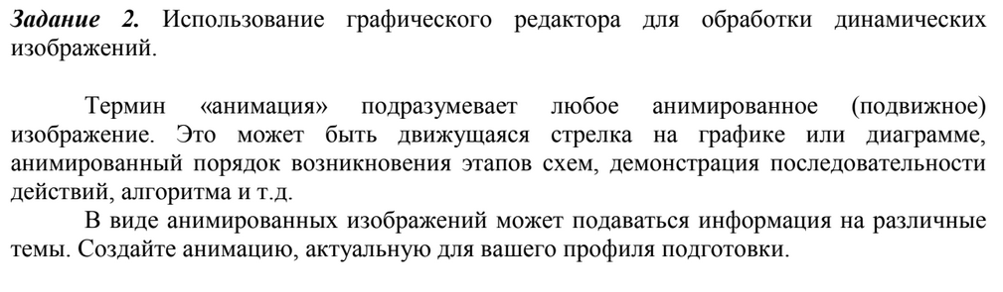
Результат выполнения задачи:
Сегодня важно уметь представить себя на рынке труда. Именно поэтому сейчас в цене оригинальные личные промо материалы, красивые резюме и логотипы.
Довольно оригинальным можно считать анимированый личный логотип, поэтому я выбрал создание его в качестве решения поставленной задачи.
Полученный результат приложен у работе под названием «Animated Logo.gif». Это личный логотип в формате gif.

